**LAS ÚNICAS PAGANAS QUE VIERON A DIOS**

Las Madres nunca fueron dogmáticas. Y se comportaron como paganas. Siempre. Como pudieron, a su modo, inventaron luchar por la revolución bajo circunstancias sumamente hostiles, con todo en contra.

Lo lograron.

Hoy, Jueves Santo, hubo marcha en la Plaza de Mayo. Y en su homenaje, y a través de ellas a los 30 mil desaparecidos, el padre Paco Olveira, cura en Opción Por los Pobres, lavó y besó los pies de cada una de las Madres.

¿Quién lo hubiera imaginado?

Las paridas por sus hijos, las locas de remate, las injuriadas, las perseguidas, las procesadas por el Poder Judicial corrupto, las únicas herejes que pudieron ver y conversar con Dios, son honradas en su territorio liberado de los jueves a las 15.30, por un sacerdote.

El hecho fue, sin dudas, uno de los más conmovedores que me tocó presenciar en sus movilizaciones.

Si bien la cantidad de feligreses bajó en los últimos años, los creyentes católicos siguen siendo enorme mayoría entre las comunidades religiosas de nuestro país.

Al pueblo, convidado a ya no creer en nada, si lo apuran un poco dirá que es católico.

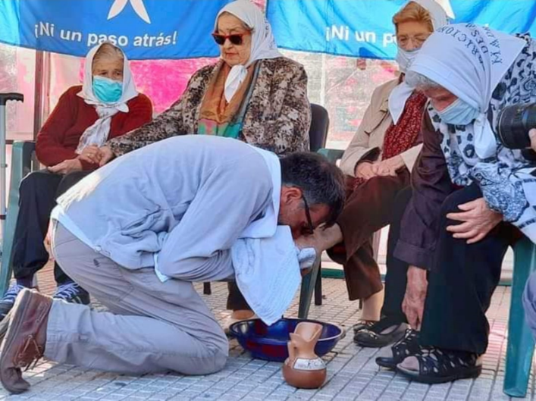Como las Madres traicionadas una vez y otra, dándole siempre otra posibilidad a la esperanza, la confianza en el otro, la solidaridad.

Por lo demás, si los sectores oligárquicos de la Iglesia argentina están espantados, entonces valió doble el gesto del cura.

Bien por el Padre Paco.

¡¡Y que vivan las Madres de Plaza de Mayo para siempre!!

El Misionero español, Francisco Olveira, miembro de Curas en la Opción Preferencial por los Pobres renueva el gesto de Jesús con las Madres de Plaza de Mayo (Sana Santa 2022)